Dok.ID: 12384

EDA – inläggning på IVA, IMA och UVA

Revidering i denna version
- Tydligare instruktioner för förbandsbyte, övervakning och dokumentation.

Syfte
Att patienterna skall få en god och säker vård i samband med inläggning av EDA- kateter.

Vilka berörs
Läkare, sjuksköterskor och undersköterskor som arbetar på IVA, IMA eller UVA.

Innehåll och metodbeskrivning

Bakgrund/Indikationer
Pre- och postoperativ behandling vid kirurgi.
Patienter med svår smärta.

Material
Se innehållsförteckning på EDA-backen på IVA/UVA

Förberedelser
Patienten skall ha KAD och en fungerande PVK.
Patienten skall monitoreras med pulsoximetri, EKG och blodtryck.
Nytaget PK och APTT skall finnas.
Kontrollera när senast Fragmin är givet, meddela ansvarig narkosläkare.
Koppla infusion Ringer-Acetat.
Om patient rings ned från vårdavdelning för EDA-inläggning bör KAD +välfungerande PVK sättas på vårdavdelning innan patienten tas ned till IVA, IMA eller UVA.

Tillvägagångssätt
Patienten skall ligga i sidoläge med nacke och nedre extremiteter maximalt flekterade. Alternativt kan patienten sitta på sängkant med pall under fötterna. Patienten behöver oftast hjälp med att behålla rätt läge under ingreppet.
Läkaren väljer ut och markerar instickstället. Området tvättas med Descutan och görs mekaniskt rent med 5 % Klorhexidinsprit som skall lufttorka.
Läkaren arbetar sterilt och behöver assistans av en personal som arbetar aseptiskt. Narkosläkaren ger en testdos med lokalanestesimedel i epiduralkatetern.

Förband och skötsel
Efter inläggningen täcks instickstället med Tegaderm IV. Förbandet, som skyddar och fixerar epiduralkatetern, skall inte öppnas eller bytas under behandlingstiden. Däremot rekommenderas dagliga inspektioner av förbandet. Förstärk förbandet vid behov för att undvika att epiduralkatetern glider ut. Om förbandet måste bytas tvättas området runt insticksstället med Klorhexidinsprit 5 mg/ml och täcks därefter med nytt sterilt genomskinligt förband. Förbandsbyte ska utföras med försiktighet så EDA:n ej åker ur sitt läge.
Kateterslangen fixeras med Hydrofilm roll upp på ryggen över axeln till clavikeln. Märkesetikett (gul) för epidural kateter skall sättas på EDA katetern. Datum och signatur skall skrivas.

Rulla ihop katetern till önskad längd. För att fixeringen skall bli stadig, fixera katetern under clavikeln.
Lägg en kompress under den ihoprullade katetern och kopplingen.
Tejpa över fästanordningen med en Tegaderm IV 10 x 15.5. Fixera slitsen med ett av de medföljande stripsen.
Sätt fast filtret på Perifex Pinpad ”EDA-knappen”. Klistra den sedan över vingarna så förbandet låses.
Vid byte av filtret behöver inte bandaget tas loss. Filtret byts 1ggr/vecka.

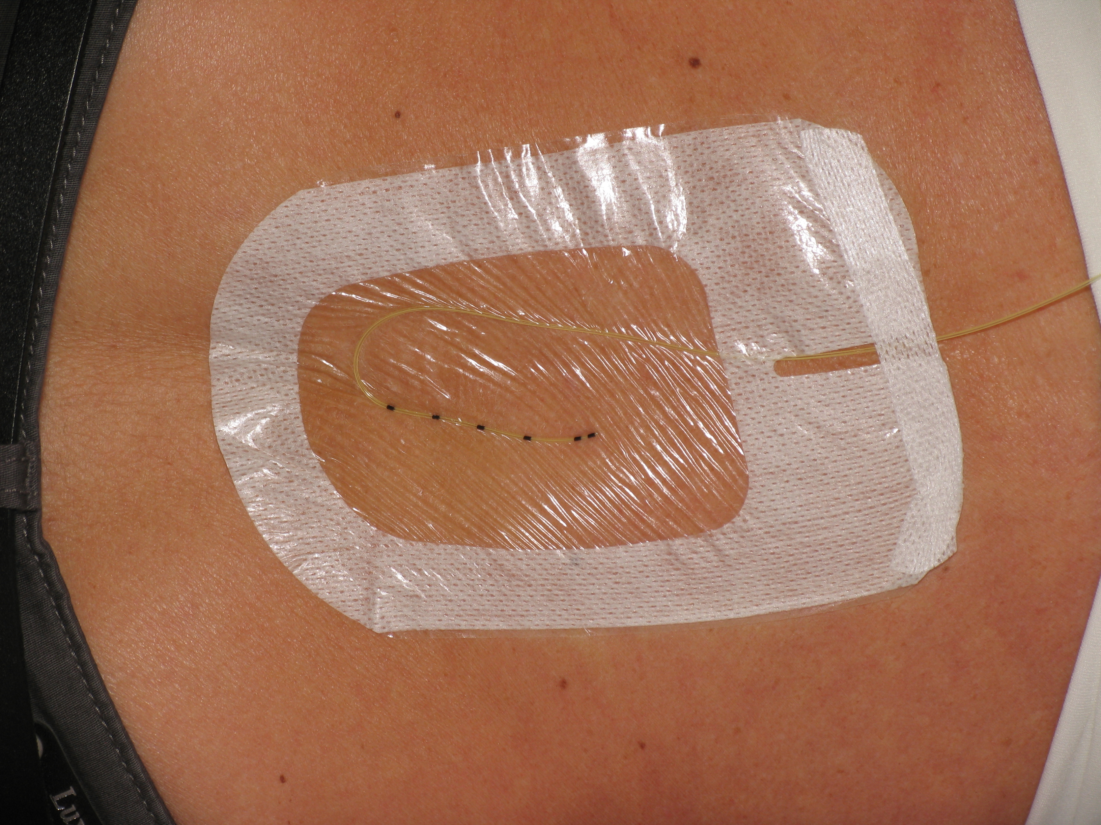
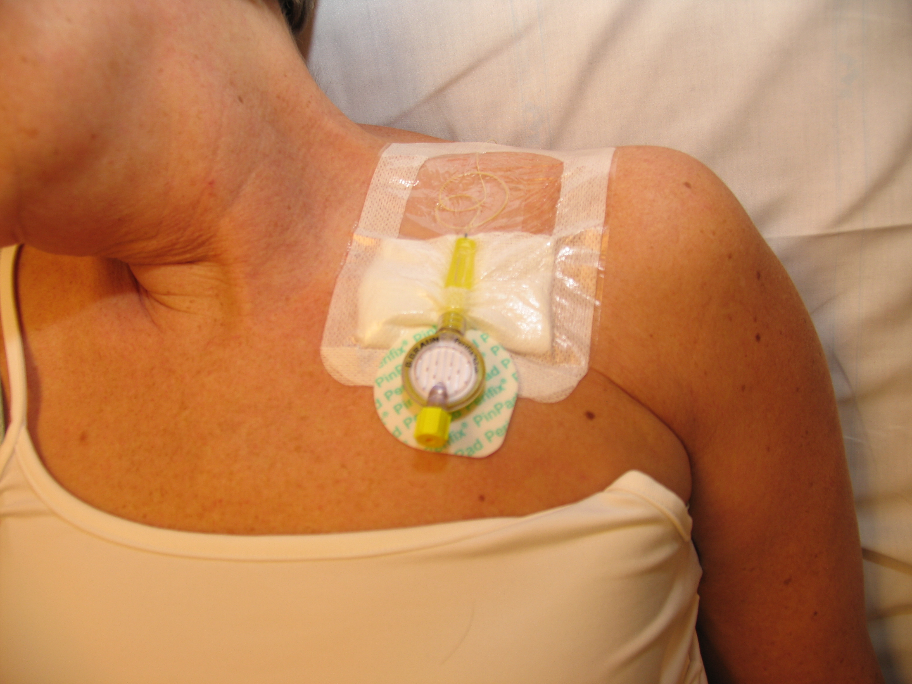

Övervakning
I samband med att testdosen ges skall blodtrycket mätas var 5min i 30 min.
Vid start av kontinuerlig smärtlindring i EDA i form av Standardblandning/Narop skall patienten övervakas med blodtryck, puls, andningsfrekvens och POX i 2 timmar på IVA, IMA eller UVA, eller till dess att patienten har god smärtlindring med VAS under 4.
Kontrollera kontinuerligt Bromage och ev. känselbortfall. Kontrollera utbredning vid behov.

Dokumentation
UVA
Patienter som kommer från vårdavdelning för att få EDA skall registreras som övrig patient i CCC. Där sker sedan all dokumentation.

Dokumentation gällande patienter med pågående EDA-behandling då de kommer från operation alternativt får en EDA postoperativt på UVA sker i Orbit.
Dokumentation på dokumentet ”Övervakning – Epidural smärtlindring” sker vid uppstart och därefter var 8:e timme om patienten ej kan lämna UVA efter två timmar då övervakningstiden är klar. Dokumentation på dokumentet sker även precis innan patienten går tillbaka till avdelning. Dosjusteringar behöver således inte dokumenteras på dokumentet utan endast i CCC/Orbit.
Läkaren skall dokumentera EDA i Melior samt ordinera i läkemedelsmodulen innan patienten går tillbaka avdelning.
IVA/IMA
Patienter som kommer från vårdavdelning för att få EDA skall registreras som övrig patient i CCC. Där sker sedan all dokumentation.
Sjuksköterskan skall skriva i dokumentet ”Övervakning - Epidural smärtlindring” vid uppstart samt innan patienten åker till vårdavdelning.
På IVA patienten som får en EDA görs ordination och dokumentation i CCC under vårdtiden på IVA. Sjuksköterskan behöver endast skriva i dokumentet ”Övervakning - Epidural smärtlindring” då patienten åker till vårdavdelning. Avläsning av pump på övervakningspappret behöver således ej göras under vårdtiden på IVA. Filterbyte dokumenteras i CCC och datum för detta förs över på dokumentet innan patienten lämnar IVA.
Läkaren skall dokumentera EDA i Melior samt ordinera i läkemedelsmodulen innan patienten går tillbaka avdelning.

